金华十校2020—2021学年第二学期期末调研考试
高二生物试题卷
一、选择题（本大题共25题，每题2分，共50分）
1.下列关于人类与环境的叙述，错误的是
A.人类的活动会影响全球碳循环
B.核废水排入海洋会引起水体污染
C.核废水排入海洋可能会提高海洋生物的突变率
D.大气中含碳量增加是导致酸雨主要原因
2.效应细胞毒性T淋巴细胞将被病毒感染的细胞裂解的过程属于
A.细胞凋亡 B.细胞分化
C.细胞癌变 D.细胞衰老
3.下列关于组成细胞的元素和化合物的叙述，正确的是
A.磷脂分子由甘油和脂肪酸组成
B.核酸的合成不需要蛋白质的参与
C.酶和ATP在发挥作用后即被分解
D.正确的三维结构是抗体发挥功能的前提
4.下列关于人体内环境与稳态的叙述，正确的是
A.血液流经肝脏后其血糖浓度升高
B.组织液中的氧气通过扩散进入肌肉细胞
C.营养不良引起血浆中无机盐减少导致组织水肿
D.从消化系统吸收的营养素有葡萄糖、氨基酸、蔗糖等
5.叶绿体中的色素为脂溶性，液泡中紫红色的花青苷为水溶性。以月季成熟的紫红色叶片为材料，下列实验无法达到目的的是
A.用无水乙醇提取叶绿体中的色素
B.用水作层析液观察花青苷的色素带
C.用光学显微镜观察液泡、类囊体等结构
D.用于验证活细胞的细胞膜具有选择透性
6.我国科学家通过将新冠病毒进行培养→灭活→纯化→配比→包装等步骤，获得了新冠病毒疫苗。此类新冠病毒灭活疫苗通常需要接种两剂次。下列叙述错误的是
A.灭活的目的是破坏并降解新冠病毒的抗原性分子
B.与注射抗体相比，注射新冠疫苗可提供更长期保护80
C.两次接种有利于机体产生更多的效应细胞和记忆细胞
D.疫苗生产中纯化的目的是提高所需的抗原成分的纯度
7.右图为叶绿素a的吸收光谱。下列叙述错误的是
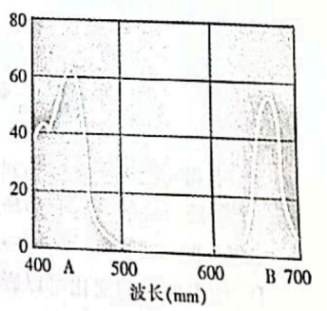
A.叶绿素a主要吸收红光和蓝紫光
B.叶绿素a对不同波长光的吸收率可能相同
C.图中纵轴表示色素对相应波长光的吸收率
D.若色素中混有盐酸等杂质，所测得的结果与该图一致
8.2017年袁隆平院士利用水稻雄性不育系（该品系最早发现于野外）成功培育了具有耐盐、耐碱性状的高产杂交“海水稻”。下列叙述错误的是
A.杂交育种的原理是基因重组
B.杂交育种具有操作简单能够集优等优点
C.杂交育种通常需经过杂交、选择、纯合化等过程
D.“海水稻的培育必须经过去雄、套袋、授粉、套袋等操作
9.下列关于进化的叙述，错误的是
A.地理隔离是物种形成的必要条件
B.遗传的力量使不同的物种具有统一性
C.源自不同祖先的生物，在相似的环境中可进化出相似的形态结构
D.植物的开花时间是在各种植物争夺传粉动物的自然选择压力下形成的
10.右图为神经细胞膜的部分结构模式图，下列叙述正确的是
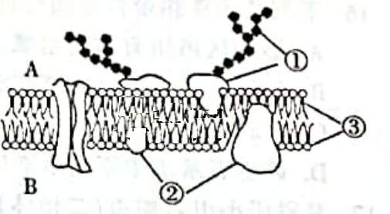
A.①可以作为物质转运的载体
B.②不具有亲水性部分
C.③构成了细胞膜的基本骨架
D.Na⁺只能由A侧进入B侧
11.某同学采用如图所示的装置进行葡萄酒发酵，下列叙述错误的是
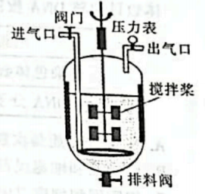
A.发酵过程需检测发酵液温度
B.发酵初期罐内可能出现负压
C.需从进气口定期通人无菌空气
D.可以通过监测残余糖的浓度来决定终止发酵时间
12.下图为某同学进行“制作和观察洋葱根尖细胞有丝分裂临时装片”实验的操作步骤，下列叙述错误的是
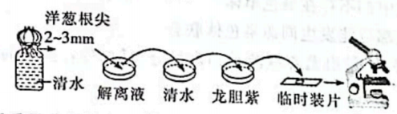
A.解离液通常使用质量分数为10%的盐酸溶液
B.龙胆紫溶液的作用是将细胞中染色体（染色质）染成紫色
C.制作临时装片时压片的目的是使细胞间的果胶质层松散
D.图中操作步骤的顺序正确
13.下图表示真核细胞呼吸作用的过程，其中①～③代表有关生理过程，甲、乙代表有关物质下列叙述正确的是
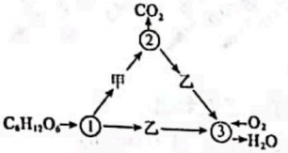
A.①～③都发生在线粒体中 B.①～③所需的酶种类相同
C.无氧条件下甲可进入线粒体中 D.甲、乙分别代表丙酮酸、[H]
14.右图为种群的某种分布型示意图，下列分布型与之一致的是
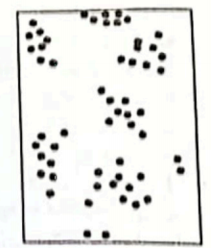
A.沙漠植物的分布 B.人类在地球表面的分布
C.狼蛛在森林底层的分布 D.玉米织卵块在玉米田中的分布
15.下列关于人类遗传病和健康的叙述，正确的是
A.通常情况下人群中显性单基因遗传病发病率高
B.遗传物质改变引起的疾病，都可遗传给后代
C.猫叫综合征是由5号染色体短臂缺失引起的
D.染色体异常的遗传病在胚胎时期发病风险较高
16.下列关于亚热带常绿阔叶林的叙述，正确的是
A.该地区内所有植物组成了群落
B.该生态系统中的群落在水平方向上有明显的分层现象
C.与北方针叶林相比，该生态系统分解者的分解作用更强
D.该生态系统中不同草本植物生长旺盛期不同是群落演替的结果
17.某科研小组对蝗虫（二倍体）精果切片进行显微观察，测定不同细胞（未发生变异）中的染色体数目和核DNA数目，结果如下表。下列叙述正确的是
细胞 | 甲 | 乙 | 丙 | 丁 | 戊
染色体数（条） | N | N | 2N | 2N | 4N
核DNA分子数（个） | N | 2N | 2N | 4N | 4N
A.细胞甲可能是次级精母细胞或精细胞
B.细胞乙和细胞戊都含有同源染色体
C.细胞丙和细胞戊中都不存在染色单体
D.细胞丁和细胞戊都可能发生同源染色体联会
18.下图表示赛达伯格湖能量沿营养级流动的定量分析【位:cal/（cm²·a）】下列叙述，正确的是
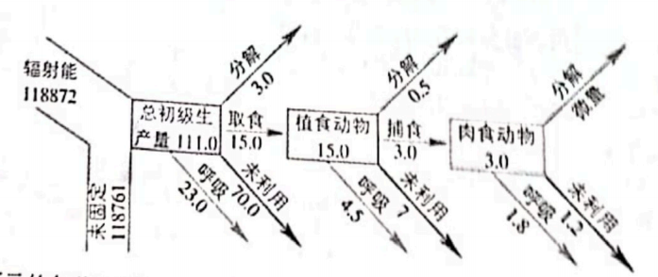
A.图中所示的各种生物构成了一条食物链
B.图中肉食动物的次级生产量为1.2cal/（cm²·a）
C.由图可知，赛达伯格湖的生物量为78.2cal
D.该生态系统一年内生产者固定的太阳能为111cal
19.某真核细胞的某多肽链的部分合成过程如图所示。下列叙述正确的是
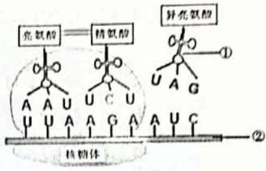
A.①中存在5种基对
B.②上任意相邻的三个核酸组成一个密码子
C.①与②由不同的基因转录形成
D.异亮氨酸的密码子是UAG
20.现有两组标记过的T₂噬菌体:甲组为³⁵S标记的噬菌体，乙组为³²P标记的噬菌体。将其用于“T₂噬菌体侵染大肠杆菌实验”。实验过程中，保温时间长短与放射性高低的关系有四种可能（如下图所示）。下列对应关系最合理的是
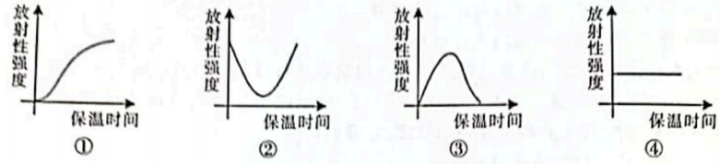
A.甲组一悬浮液—① B.乙组一悬浮液—②
C.甲组一沉淀物一③ D.乙组一沉淀物一④
21.玉米是雌雄同株异花的植株，已知宽叶对窄叶为显性，长果穗对短果穗为显性，两对性状独立遗传。现有一宽叶长果穗与一窄叶短果穗的植株杂交F₁中宽叶长果穗:宽叶短果穗=1:1。若F₁随机交配，则在宽叶短果穗植株上所结种子长成植株后，宽叶长果穗:宽叶短果穗:窄叶长果穗:窄叶短果穗的比例为
A.3:9:1:3 B.9:3:3:1 C.21:27:7:9 D.0:3:1:0
22.下图表示某一细胞在三种不同溶液中的达到稳定状态时的示意图，且均具有细胞活性。下列叙述错误的是
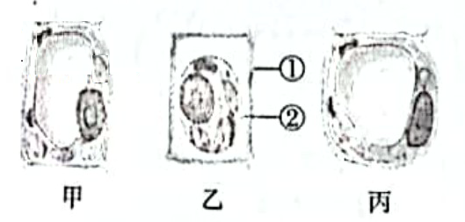
A.①和②结构的选择透性不同
B.甲状态时没有水分子出入细胞
C.处于乙状态时的外界溶液浓度最大
D.丙状态时细胞液浓度等于外界溶液浓度
23.下图为部分神经兴奋传导通路示意图，下列叙述正确的是
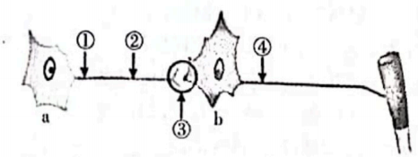
A.引起①处产生兴奋的刺激也能引起④处产生兴奋
B.①处产生的兴奋可传导到②和④处，且电位大小相等
C.③处完成了化学信号→电信号→化学信号的转化
D.细胞外液的变化可以影响①处兴奋的产生和③处兴奋的传递
24.下图表示施用IAA（吲哚乙酸）对某种植物主根长度及侧根数的影响。下列叙述错误的是
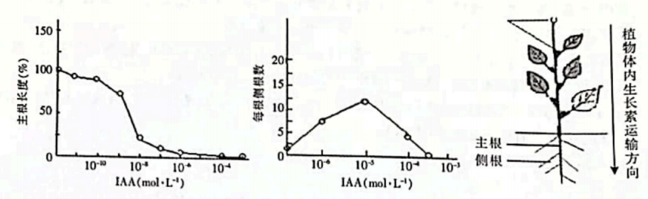
A.植物体内产生AA的部位主要为芽主根侧根
B.促进侧根数量增加的IAA溶液，会抑制主根的伸长
C.施用IAA对诱导侧根的作用体现出两重性的特点
D.与施用10⁻⁴mol·L⁻¹的IAA相比，未施用的植株主根长而侧根数量少
25.下图为甲（受A、a基因控制）、乙（受B、b基因控制）种遗传病的家系图。已知人群中甲病患病率为36%，且两家族均无对方家族的致病基因。下列叙述错误的是
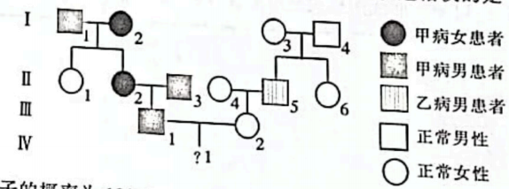
A.Ⅲ₁为纯合子的概率为13/23
B.I₂与Ⅱ₂基因型相同的概率为2/3
C.若Ⅳ₁性染色体组成为X^{B}X^{B}Y，则可能是父本减数分裂异常引起的
D.若I₄无乙病致病基因，则Ⅳ₁为两病皆患男孩的概率为33/184
二、非选择题（本题共5个大题，共50分）
26.（8分）下图是某草原生态系统的食物网简图。
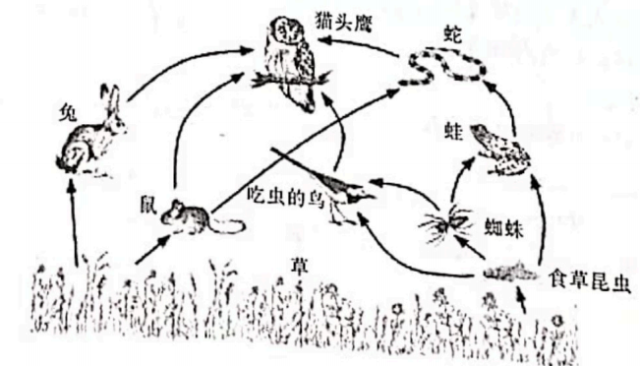
请回答：
（1）除图中所示外，生态系统的成分还包括分解者、无机物、有机物、气候和___________。
（2）该生态系统中所有的草___________（填“属于”或“不属于”）一个种群，原因是__________________。写出一条该生态系统中最短的一条食物链___________。通常情况下，变温动物越多的食物链营养级数量越多，其原因是______________________。
（3）若人类大量捕杀鼠，短时间内猫头鹰的数量将___________，较长时间后，猫头鹰数量将____________。
（4）图中的“→”除表示能量流动方向外，还可表示___________关系。
27.（8分）为研究“不同光强对结果期草莓光合特性的影响”，选取处于三种供水条件下结果期草莓植株的叶片在适宜条件下测定净光合速率和气孔导度，结果如下图所示。
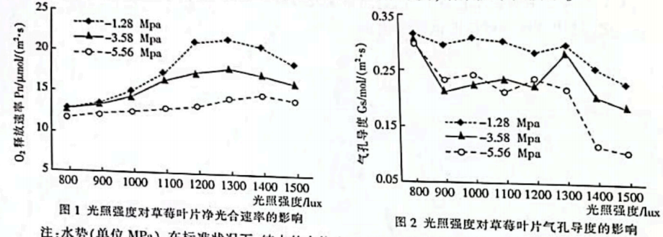
注:水势（单位MPa），在标准状况下，纯水的水势为零溶液的溶质越多，溶液的水势越低。
请回答:
（1）该实验的自变量是____________________。实验过程中的光合速率是用____________的O₂释放量来表示，光照强度为800lux时，三种水势下叶肉细胞产生O₂的去向有___________。
（2）将___________还原为糖的一系列反应称为卡尔文循环。该循环中，三碳糖以后的许多反应，都是为了___________。影响胞间CO₂浓度的因素有___________。
（3）在水势为-5.56MPa下，光照强度在1300～1400lux之间时，CO₂___________（填“是”或“不是”）限制光合作用的主要因素。请结合图2分析图1中光照强度大于1400mol/m²·s时，光合速率下降的原因是__________________。
28.（10分）果蝇的四对相对性状中红眼（E）对白眼（e）、灰身（B）对黑身（b）、长翅（V）对残翅（v）、大脉翅（D）对小脉翅（d）为显性。如图是甲果蝇的四对等位基因在染色体上的位置。请回答:
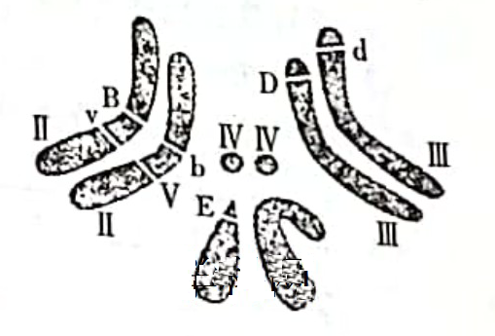
（1）基因在染色体上的特定位置称为___________。由图可知，甲果蝇的眼色和性别的表现型是__________，其一个染色体组由___________条染色体组成。
（2）在用基因型为BBvvDDXeY和bbVVddXEXE的有眼亲本进行杂交获取以上果蝇甲的同时，还发现了一只无眼雌果蝇（有眼无眼性状由一对等位基因控制）。为分析无眼基因的遗传特点将该无眼雌果蝇与甲果蝇杂交，性状分离比如下表:
 | 雌性:雄性 | 灰身:黑身 | 长翅:残翅 | 大脉翅:小脉翅 | 红眼:白眼
1/2有眼 | 1:1 | 3:1 | 3:1 | 3:1 | 3:1
1/2无眼 | 1:1 | 3:1 | 3:1 | 3:1 | —
①若果蝇的无眼基因位于Ⅲ号染色体上，则该杂交后代有眼果蝇中大脉翅所占的比例为___________。
②从表中数据推断果蝇的无眼基因位于___________号染色体上，理由是___________。
（3）若只考虑果蝇的眼色这对性状，用甲果蝇与某个体杂交子代的雄果蝇既有红眼又有白眼，请用遗传图解说明该杂交实验。
29.（14分）请回答下列有关微生物应用的问题:
（1）果胶酶在食品加工中用途较广，某食品公司通常从___________（填“新鲜”或“腐烂”）水果上分离产果胶酶的微生物，其原因是___________。取水果相应部分，用___________制成微生物悬液，并进行梯度稀释，然后用___________将其转移到以果胶为唯一碳源的培养基上培养，分离得到A、B两种产果胶酶的微生物。
（2）为了鉴定的A、B两种微生物降解果胶的能力，将等量的两种微生物接种于等量相同浓度的经___________的果胶溶液中进行降解果胶处理。一段时间后，将处理后的果胶溶液离心取上清液，除去残余果胶，用显色剂显色，并在特定___________的光下测定OD值。若经A组微生物处理后的溶液所测得的OD值较___________，则说明该种微生物降解果胶的能力较强。
（3）为了进一步获得更高产果胶酶的微生物，通常对分离得到的微生物悬液进行___________处理，再进一步分离得到单菌落，发现大多数菌种对果胶的降解能力没有变化，其原因是___________。
（4）通过鉴定筛选出高产果胶酶菌种后，可对其进行固定化处理形成固定化菌株，这样处理的优点是______________________；在建立和优化固定化菌种处理工艺时，除考虑温度、pH、作用时间等因素外，还需考虑的主要因素有______________________（至少写出2点）。固定化菌株保存一段时间后，发现降解果胶的能力明显下降，原因可能是______________________（至少写出2点）等。
30.（10分）疟原虫进入人体后会侵入肝细胞，并在肝细胞内分裂增殖，细胞被胀破后疟原虫进入内环境，再侵染正常肝细胞。为研究青蒿素对肝细胞内疟原虫增殖的抑制效果，请根据以下提供的实验材料与用具，预测实验结果并进行讨论分析。
材料与用具:适宜浓度的青蒿素，已侵入疟原虫的肝细胞，正常肝细胞，细胞培养液，培养瓶，血细胞计数板，A仪器（可用于测定被疟原虫感染的细胞数目）。
（要求与说明:细胞数目具体测定方法及过程不作要求，实验条件适宜；青蒿素对肝细胞内疟原虫的增殖有较强的抑制作用）
请回答:
（1）实验思路:
①选若干培养瓶随机均分为2组，并编号为A、B，具体分组如下:
A组:__________________________
B组:__________________________
②每隔一段时间用血细胞计数板测定各组的细胞总数，用仪器A测定被疟原虫感染的细胞数目，并计算被感染细胞所占的比例。
③对所得的数据进行统计分析。
（2）预测实验结果（以坐标曲线图形式表示实验结果，其中横坐标为时间）:
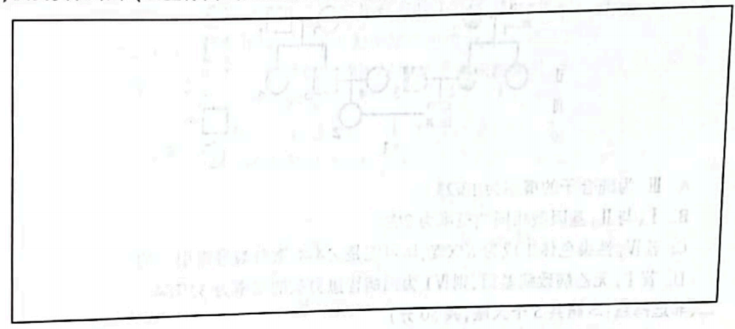
（3）分析与讨论:
①疟原虫进人体内环境后，能选择性地侵染肝细胞其原因是__________________________。
②疟原虫在肝细胞内增殖时，需要从肝细胞中获得的小分子有机物有_____________________（写出两类）。
③为了证明青蒿素对肝细胞没有毒副作用，可设置组C，其处理是_____________。
④在人体中部分被疟原虫感染的肝细胞可被_____________细胞裂解。
⑤研究表明，青蒿素对仓鼠肝细胞内疟原虫增殖的抑制效果甚微，这说明_____________。
金华十校2020-2021学年第二学期期末调研考试
高二生物答案
1-5:DADBC 6-10:ADDAC 11-15:CCDBD 16-20:CCBCB 21-25:ADDAA
26.（1）能源
（2）不属于 草由多种植物构成/草的种类不止1种 草→鼠→猫头鹰；草→兔→猫头鹰
恒温动物消耗更多的能量用于维持体温/净生产量越小等（答案合理即可）
（3）减少 恢复原来的数量:逐渐上升后达到稳定:逐渐上升至K之后并上下波动
（4）捕食/营养
27.（1）光照强度和水势 单位时间单位叶面积 线粒体和细胞外（或大气中）
（2）二氧化碳分子 再生RuBP 气孔导度和光合速率
（3）不是 气孔导度下降，使CO₂吸收量下降，导致碳反应受阻
28.（1）基因座位 红眼雄果蝇 4
（2）①0或100%
②Ⅳ 无眼、有眼基因与其他各对基因之间均为独立遗传（意思正确即可）
（3）遗传图解:（4分）XEY×XEXe
29.（1）腐烂 能产生果胶酶的微生物较多 无菌水 移液器
（2）无菌处理/灭菌 波长/颜色 大
（3）诱变 突变频率较低，突变多方向（答案合理即可）
（4）有利于微生物持续降解果胶，且产物与菌种易分离 菌种的活力，菌种的数量，固定化方法，固定化介质 菌株代谢能力下降，菌体死亡
30.（1）实验思路:
A组:肝细胞培养液+肝细胞+侵入疟原虫的肝细胞+适应浓度的青蒿素
B组:肝细胞培养液+肝细胞+侵入原虫的肝细胞
（2）预测实验结果（3分）
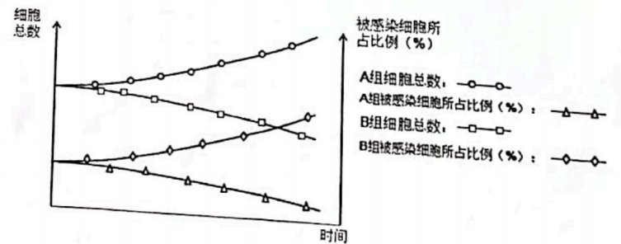
（2）①其能够特异性的识别并结合肝细胞表面的受体
②单糖、氨基酸、核苷酸、脂肪酸（答出两类即可）
③肝细胞培养液+肝细胞+适应浓度的青蒿素
④效应细胞毒性T细胞
⑤青蒿素对疟原虫增殖的抑制效果和宿主细胞的种类有关

